当前市场处于什么位置了

作者：二师父

微信公众号：二师父定投

ID:ershifudt88

现在市场投资者纠结的问题出现了两级分化，满仓的朋友总是问：到底卖不卖，牛市还能不能突破。

空仓的朋友总是问：到底现在买还是等回调买，还有没有大跌的机会。

同样的市场，不同的心路历程，全都在于投资者如何应对贪婪和恐惧。无法面对恐惧的必然会被贪婪左右。

那么到底怎么办呢？不要慌，先看看市场估值，搞清楚股市到底处于哪个位置，才能够更好地行动。

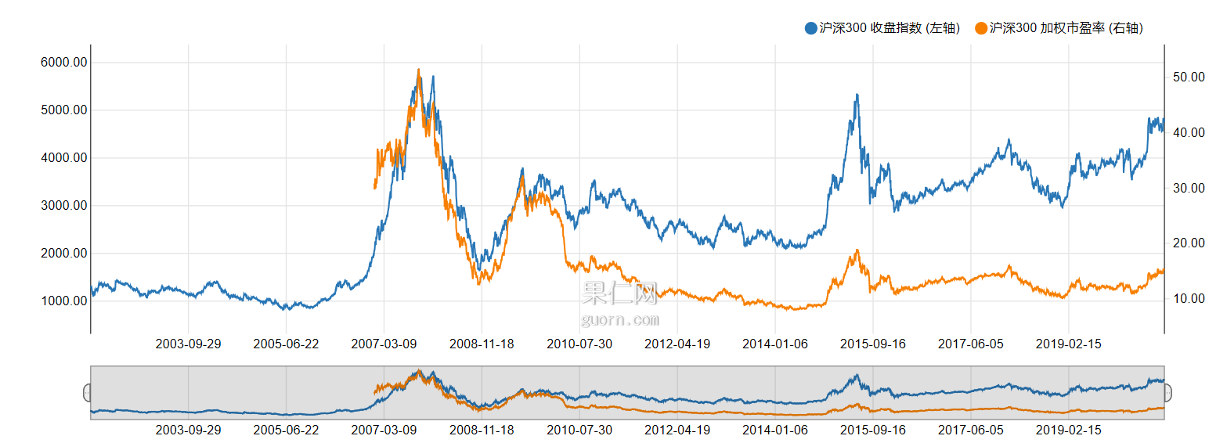

这是沪深300指数的点位和市盈率走势图，当前沪深300指数点位是3731点，历史百分位是96.31%。很多读者问历史百分位如何计算，这是一个简单的排列问题，直接用EXCEL编辑RANK函数就能够求到了，有兴趣的朋友可以自己算一算，验证下机构的数据是否正确。

沪深300市盈率当前是13.82，历史百分位68.89%，整体处于中等偏上的位置。

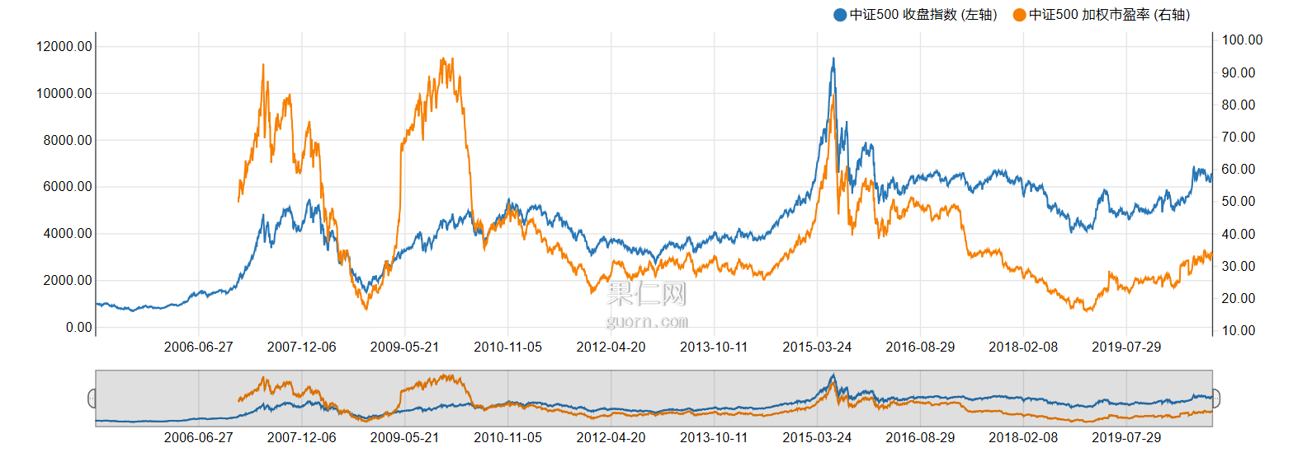

中证500当前指数点位是3094点，历史分位88.53%，中证500市盈率33.11，市盈率历史百分位48.39%，估值也在中等位置。

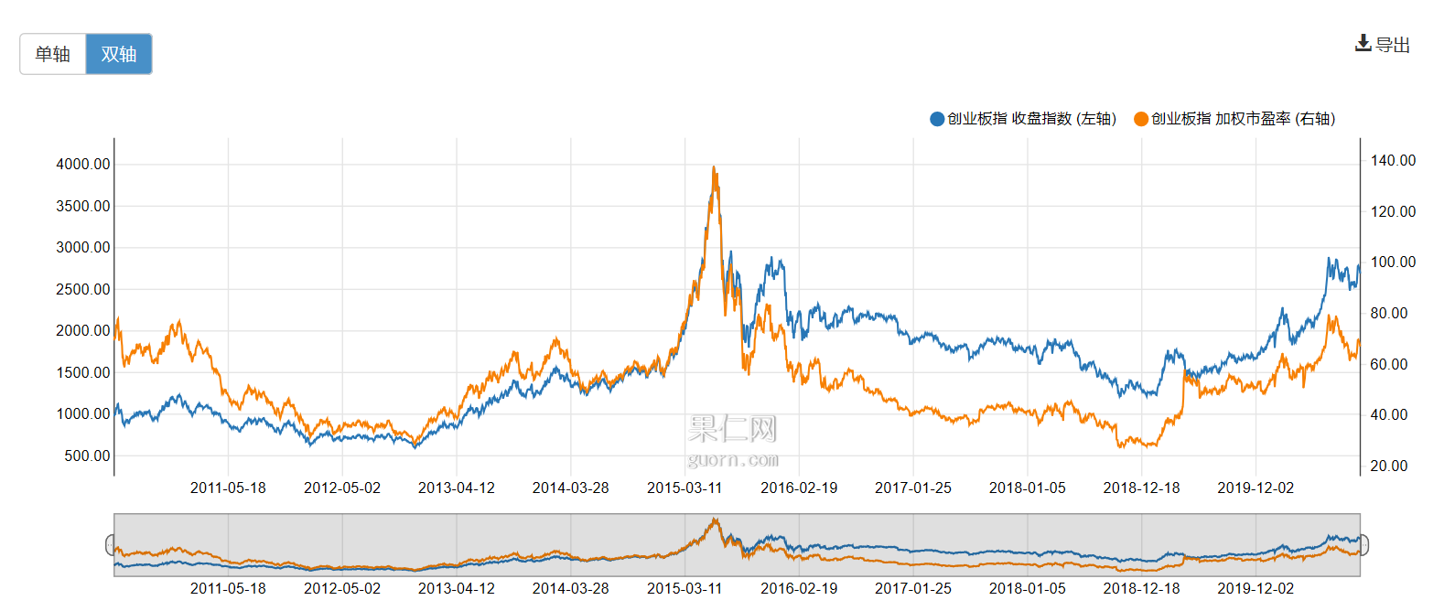

创业板当前指数点位2689，历史百分位95.16%，创业板市盈率67.34，市盈率历史百分位86.6%。

综合分析三大指数整体市场估值中等偏高，可是有读者纳闷了，估值都起来了，可是上证综合指数为啥还没有突破3500点，这就涉及到几大低估板块和上证综合指数遗留的历史问题。

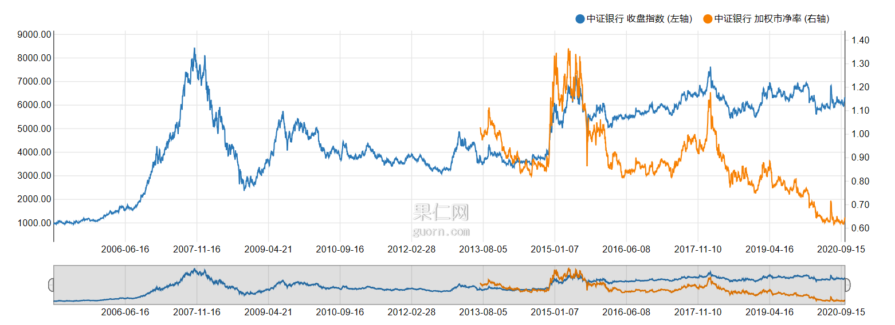

上图是银行指数的点位和市净率走势图。银行指数市净率历史百分位5.99%。

金融股在上证综合指数的权重比较大，金融不发力，上证综合指数很难突破，反之金融股带头大涨一周，上证综合指数迅速突破3500。

综合对比，当前的行情就是整体指数估值中等偏高，优质板块白酒、医疗、硬核科技估值均偏高。而银行、地产、基建几大板块估值较低，而三傻板块除了银行中的招行、宁波等几大银行，地产中的万科、保利还稍有价值，其他的基本上可以放弃了。

结构性牛市就是如果你踩不中点，买的都是不涨的品种，那么就一直在经历熊市，这就是牛市都走了一半了还有人问牛市什么时候来的原因。做好配置，控制好仓位，等待继续起飞。